Cynnwys:

Tudalen 2-18: Ffurflen Foeseg (Atodiad A)
Tudalen 19: Allwedd y Graddfa Leuven (Atodiad B) ac allwedd i’r codio arsylwadau (Atodiad C)
Tudalen 20: Amserlen arsylwi gwers Mathemateg a Rhifedd o fewn dosbarth Bl 3
(Atodiad D)
Tudalen 21: Amserlen arsylwi gwers Mathemateg a Rhifedd o fewn dosbarth Bl 4
(Atodiad Dd)
Tudalen 22: Amserlen arsylwi gwers Rhifedd Trawsgwricwlaidd o fewn dosbarth Bl 4 (Atodiad E)
Tudalen 23: Amserlen arsylwi gwers Mathemateg a Rhifedd o fewn dosbarth Bl 5
(Atodiad F)
Tudalen 24: Amserlen arsylwi gwers Mathemateg a Rhifedd o fewn dosbarth Bl 5
(Atodiad Ff)
Tudalen 25: Amserlen arsylwi gwers Mathemateg a Rhifedd o fewn dosbarth Bl 6
(Atodiad G)
Tudalen 26: Amserlen arsylwi gwers Mathemateg a Rhifedd yn yr awyr agored Bl 4 (Atodiad Ng)
Tudalen 27: Amserlen arsylwi gwers Mathemateg a Rhifedd yn yr awyr agored Bl 5
(Atodiad H)
Tudalen 28: Amserlen arsylwi gwers Mathemateg a Rhifedd yn yr awyr agored Bl 6
(Atodiad I)
Tudalen 29: Allwedd i’r codio cyfweliadau (Atodiad J)
Tudalen 29-30: Trawsgrifiad cyfweliad grwp ffocws Blwyddyn 3 (Atodiad L)
Tudalen 31-32: Trawsgrifiad cyfweliad grwp ffocws Blwyddyn 4(Atodiad Ll)
Tudalen 33: Trawsgrifiad cyfweliad grwp ffocws Blwyddyn 5(Atodiad M)
Tudalen 34: Trawsgrifiad cyfweliad grwp ffocws Blwyddyn 6 (Atodiad N)
Tudalen 35-39: Holiadur i’r staff (Atodiad O)
Tudalen 40-41:Taflen caniatad gwag (Atodiad P)
Tudalen 42-44: Ymatebion Holiadur i Staff (Atodiad Ph)

Atodiad A)

CAIS AM GYMERADWYAETH FOESEGOL

MYFYRWYR YMCHWIL YN UNIG
Mae’r ffurflen hon i’w chwblhau gan y myfyriwr o fewn CHWE mis yn achos myfyrwyr llawn amser a DEUDDEG mis yn achos myfyrwyr rhan amser, ar ôl cychwyn y radd ymchwil neu ar ôl dilyniant i Ran Dau eich cwrs.

Ar ôl ei chwblhau, cyflwynwch y ffurflen hon trwy’r Porth Coleg Doethurol ar MyTSD (https://mytsd.uwtsd.ac.uk).

Mae’r ddogfen hon ar gael hefyd yn Saesneg.

MYFYRWYR YMCHWIL A STAFF YN UNIG
Wrth brosesu’r cais hwn rhaid cyflwyno pob gohebiaeth sy’n ymwneud â’r cais yn ysgrifenedig a’i hanfon drwy e-bost i pgresearch@uwtsd.ac.uk, gyda’r teitl ‘Cymeradwyaeth Foesegol’ a’ch enw i ddilyn.

Dylai MYFYRWYR AR RAGLENNI ISRADDEDIG NEU RAGLENNI MEISTR A ADDYSGIR gyflwyno’r ffurflen hon (a chael y canlyniad) trwy systemau a eglurir i chi gan y goruchwyliwr/ arweinydd modwl.}

Er mwyn i fudd ddeillio o ymchwil ac i leihau’r risg o niwed, mae’n rhaid ei gynnal yn foesegol. Mae’n bosibl na fydd ymchwilydd wedi'i ddiogelu gan yswiriant y Brifysgol os na chafwyd cymeradwyaeth foesegol cyn cychwyn.

Mae’r Brifysgol yn dilyn diffiniad yr OECD o weithgarwch ymchwil a geir yn llawlyfr Frascati: “gwaith creadigol a gyflawnir mewn modd systematig er mwyn cynyddu’r stôr o wybodaeth, yn cynnwys gwybodaeth am ddyn, diwylliant a chymdeithas, a’r defnydd o’r stôr hon o wybodaeth i lunio cymwysiadau newydd” Yn hynny o beth, mae hyn yn cwmpasu gweithgareddau a gyflawnir gan aelodau’r staff, myfyrwyr ymchwil ôl-raddedig, a myfyrwyr ôl-raddedig ac israddedig a addysgir sy’n gweithio ar draethodau hir/prosiectau.

Gelwir yr unigolyn sy’n ymgymryd â’r gweithgarwch ymchwil yn “brif ymchwilydd”.

Nid oes angen cymeradwyaeth foesegol ar gyfer archwiliadau arferol, adolygiadau perfformiad, astudiaethau sicrhau ansawdd, profion o fewn gofynion addysgol arferol, a beirniadaeth lenyddol neu artistig.

Darllenwch y nodiadau cyfarwyddyd cyn cwblhau HOLL adrannau’r ffurflen.

Rhaid i’r ffurflen hon gael ei chwblhau a’i chymeradwyo cyn ymgymryd ag unrhyw weithgarwch ymchwil. Gweler y Rhestr Wirio am fanylion y broses ar gyfer categorïau gwahanol o geisiadau.

ADRAN A: Amdanoch Chi (Prif Ymchwilydd)
1 | Enw Llawn: |  | Ellie Jones
2 | Ticiwch bob blwch sy’n berthnasol: |  | Aelod o’r staff: | ☐ | Cymrawd ymchwil anrhydeddus: | ☐
 | Myfyriwr Israddedig | ☒ | Myfyriwr Ôl-raddedig a Addysgir | ☐ | Myfyriwr Ymchwil Ôl-raddedig | ☐

3 | Athrofa/Disgyblaeth Academaidd/Canolfan: | Yr Athrofa – Hyfforddiant Cychwynnol Athrawon (HCA)
4 | Campws: | Caerfyrddin
5 | Cyfeiriad e-bost: | 2102982@student.uwtsd.ac.uk
6 | Rhif Ffôn Cyswllt:
 | I fyfyrwyr:
7 | Rhif y Myfyriwr: | 2102982
8 | Rhaglen Astudio: | BA Addysg Gynradd gyda SAC
9 | Cyfarwyddwr Astudiaethau/ Goruchwyliwr: | Dr Julia Holloway (Arweinydd Modwl ECAD6010C)

ADRAN B: Cymeradwyaeth ar gyfer Gweithgarwch Ymchwil
1 | A yw’r gweithgarwch ymchwil wedi’i gymeradwyo mewn egwyddor?  (gweler y Nodiadau Cyfarwyddyd ynglŷn â’r broses gymeradwyo briodol ar gyfer lefelau ymchwil gwahanol gan gategorïau gwahanol o unigolion) |  | YDY | ☒ | NAC YDY | ☐
 |  |  |  |  | Dyddiad
2 | Os Ydy, nodwch ffynhonnell y gymeradwyaeth (a’r dyddiad os yw’n wybyddus) Mae’n rhaid cael cymeradwyaeth mewn egwyddor gan y ffynhonnell berthnasol cyn gwneud cais am gymeradwyaeth foesegol | Pwyllgor Graddau Ymchwil |  | ☐
 |  | Pwyllgor Ymchwil yr Athrofa |  | ☐
 |  | Arall (noder)  Sioned Hughes (Tiwtor) |  | ☒ | 16.11.23

ADRAN C: Deunyddiau Cyfarwyddyd Moesegol Mewnol ac Allanol
 | Rhestrwch y dogfennau cyfarwyddyd moesegol craidd y cyfeiriwyd atynt wrth gwblhau’r ffurflen hon (gan gynnwys unrhyw godau moeseg ymchwil penodol i’r ddisgyblaeth, codau moeseg ymchwil penodol i’r lleoliad, a hefyd unrhyw ganllawiau moesegol penodol yn ymwneud â’r fethodoleg arfaethedig). Ticiwch i gadarnhau fod eich cynnig ymchwil yn cydymffurfio â’r codau a’r canllawiau hyn. Gallwch ychwanegu rhesi i’r tabl hwn os oes angen.
1 | Cod Ymarfer Moeseg ac Integredd Ymchwil PCYDDS | ☒
2 | Polisi Rheoli Data Ymchwil PCYDDS | ☒
3 | BERA Ethical Guidelines for Educational Research, fourth edition (2018)  https://www.bera.ac.uk/publication/ethical-guidelines-for-educational-research-2018 | ☒
4 | Cod Ymddygiad ac Ymarfer Proffesiynnol Cyngor Gweithlu Addysg (CGA) (2023)  https://www.ewc.wales/site/index.php/cy/priodoldeb-i-ymarfer/cod-ymddygiad-ac-ymarfer-proffesiynol-cga.html | ☒
5 | International Charter for Ethical Research Involving Children, 2013 (https://childethics.com/charter/ | ☒

ADRAN D: Gweithgarwch Ymchwil Cydweithredol Allanol
Os oes cydweithwyr allanol yna dylech gael caniatâd gan y bobl gyswllt i rannu eu data personol gyda’r brifysgol. Os nad oes cydweithwyr allanol yna gadewch yr adran hon yn wag a symud ymlaen i adran E.
1 | Sefydliad
2 | Enw’r person cyswllt
3 | Cyfeiriad e-bost y person cyswllt
4 | Ydy eich ymchwil yn cael ei ariannu’n allanol? |  | YDY | ☐ | NAC YDY | ☐
5 | Ydych chi’n derbyn ysgoloriaeth KESS? |  | YDW | ☐ | NAC YDW | ☐
6 | Ydych chi wedi’ch cyflogi’n benodol i ymgymryd â’r ymchwil hwn naill ai am dâl neu’n wirfoddol? | Gwirfoddol | YDW | ☐ | NAC YDW | ☐
7 |  | Cyflogedig | YDW | ☐ | NAC YDW | ☐
8 | A yw'r ymchwil yn cael ei wneud o fewn un o Bartneriaethau Dysgu Proffesiynol yr Athrofa (PDPA) PCYDDS sy’n bod yn barod? | Os YDY yna nid oes angen ateb y cwestiwn caniatâd isod. | YDY | ☒ | NAC YDY | ☐
9 | A oes caniatâd i ymgymryd â’r ymchwil wedi’i roi gan y sefydliad partner? | (Os OES atodwch gopi)  Os NA ni all y cais fynd yn ei flaen | OES | ☐ | NAC OES | ☐

Pan fo’r gweithgarwch ymchwil yn cael ei gynnal mewn cydweithrediad â sefydliad allanol
10 | A oes gan y sefydliad hwn ei system cymeradwyaeth foesegol ei hun? | OES | ☐ | NAC OES | ☐
 | Os Oes, atodwch gopi o unrhyw gymeradwyaeth derfynol (neu gymeradwyaeth interim) gan y sefydliad (gall hwn fod yn gopi o e-bost os yw’n briodol).

ADRAN E: Manylion y Gweithgarwch Ymchwil
1 | Teitl dangosol: | Archwiliad i’r cysylltiad rhwng ymglymiad plant a’r defnydd o’r awyr agored wrth ddysgu mathemateg a rhifedd.
2 | Dyddiad cychwyn arfaethedig: | 27.11.23 | Dyddiad gorffen arfaethedig: | 01.12.23
Cyflwyniad i’r Ymchwil (uchafswm o 300 o eiriau i bob adran)
Gwnewch yn siŵr eich bod yn ysgrifennu ar gyfer Cynulleidfa Anarbenigol wrth amlinellu eich ymateb i’r pwyntiau isod:
- Pwrpas y Gweithgarwch Ymchwil
- Cwestiwn Ymchwil Arfaethedig
- Nodau’r Gweithgarwch Ymchwil
- Amcanion y Gweithgarwch Ymchwil

Dangoswch, yn gryno, sut mae Ymchwil Cyfredol wedi arwain y gweithgarwch arfaethedig ac esboniwch
- Beth fydd y gweithgarwch ymchwil yn ei ychwanegu at y corff gwybodaeth
- Sut mae’n mynd i’r afael â maes o bwys.
3 | Pwrpas y Gweithgarwch Ymchwil  Mae Astudiaeth Achos (Case Study) yn ddull poblogaidd ym maes ymchwil addysgol a ddefnyddir gan athrawon i wella ymarfer addysg ac yn ei dro i wella canlyniadau dysgwyr (Thomas, 2017).  Byddaf yn defnyddio Astudiaeth Achos i ymchwilio i agwedd ar ymarfer addysgu a chynnal ymholiad proffesiynol sef rhifedd. Bydd yr Astudiaeth Achos yn cael ei chynnal yn fy ysgol profiad dewisol a bydd yn llywio fy ymarfer proffesiynol wrth ychwanegu at y corff gwybodaeth yn y maes proffesiynol.  Pwrpas y gweithgarwch ymchwil yma ydy archwilio’r cyswllt rhwng ymglymiad disgyblion a’r defnydd o’r awyr agored o fewn gwersi mathemateg. Drwy gynnal yr ymchwiliad gobeithiaf ddysgu mwy am sut i wneud defnydd o’r awyr agored a chanfod sut mae ymglymiad y disgyblion yn cael ei effeithio o ganlyniad. Drwy gynnal yr ymchwiliad, gobeithiaf wella a datblygu fy sgiliau ymchwilio fel ymchwilydd proffesiynol mewn maes addysgu.  (dylai’r blwch hwn fynd yn fwy wrth i chi deipio)
4 | Cwestiwn Ymchwil  Archwiliad i’r gysylltiad rhwng ymglymiad plant a’r defnydd o’r awyr agored wrth ddysgu mathemateg a rhifedd.  (dylai’r blwch hwn fynd yn fwy wrth i chi deipio)
5 | Nodau’r Gweithgarwch Ymchwil  - Ymchwilio i agwedd benodol ar ymarfer addysgu a chynnal ymholiad proffesiynol.  - Dadansoddi canlyniadau’r ymchwil er mwyn canfod os mae yna cynnydd mewn ymglymiad plant wrth ddefnyddio’r awyr agored o fewn gwersi mathemateg a rhifedd  - Canfod y camau nesaf er mwyn trawsnewid arfer proffesiynol ar gyfer y dyfodol drwy nodi ymyrraeth i’w threialu yn ystod fy mhrofiad addysgu proffesiynol.  - Archwilio profiadau dysgwyr o ddefnyddio’r awyr agored o fewn gwersi mathemateg a rhifedd  - Datblygu gwybodaeth o ddefnyddio gwahanol offerynnau ymchwil sef arsylwi, holiadur a chyfweliad ar gyfer cwblhau astudiaeth achos.  (dylai’r blwch hwn fynd yn fwy wrth i chi deipio)
6 | Amcanion y Gweithgarwch Ymchwil  - Penderfynu ar agwedd benodol ar ymarfer addysgu ar gyfer cynnal ymholiad proffesiynol drwy fyfyrio ar brofiadau addysgu blaenorol a chynnal adolygiad llenyddiaeth.  - Cynllunio a chynnal yr ymholiad gan ddefnyddio ‘Astudiaeth Achos’ fel model ymchwilio, sy’n cynnwys arsylwadau, cyfweliad grwp ffocws a holiaduron.  - Dadansoddi’r canlyniadau drwy edrych ar y data a gasglwyd drwy gynnal asylwadau, cyfweliad grwp ffocws a holiaduron a myfyrio er mwyn archwilio’r cysylltiad rhwng ymglymiad disgyblion a’r awyr agored.  - Defnyddio’r casgliadau er mwyn canfod ymyrraeth i’w defnyddio fel y camau nesaf o ran arfer proffesiynol (addysgu).  - Cynnal adolygiad llenyddiaeth ar ddefnydd yr awyr agored fel strategaeth ar gyfer gwella’r profiad dysgu  - Cynnal cyfweliad grwp ffocws gyda disgyblion i gasglu eu barnau o wersi mathemateg a rhifedd yn yr awyr agored  - Anfon holiadur ar-lein i’r staff i weld faint maent yn defnyddio’r awyr agored o fewn eu gwersi ac os maent yn gweld effaith ar ymglymiad plant o ganlyniad  - Arsylwi ymglymiad disgyblion o fewn gwers mathemateg a rhifedd yn yr awyr agored  - Arsylwi ymglymiad disgyblion o fewn gwers mathemateg a rhifedd o fewn dosbarth  - Dadansoddi a syntheseiddio’r data a gasglwyd er mwyn canfod ymyrraeth posibl i'w dreialu yn ystod fy Mhrofiad Addysgu Proffesiynol yn fy ysgol leoliad nesaf.  (dylai’r blwch hwn fynd yn fwy wrth i chi deipio)
Dulliau arfaethedig (uchafswm o 600 o eiriau)
Rhowch grynodeb byr o’r holl ddulliau y gellid eu defnyddio yn y gweithgarwch ymchwil, gan ei gwneud yn glir pa dechnegau penodol fydd o bosibl yn cael eu defnyddio. Os ystyrir yn ddiweddarach bod dulliau heblaw am y rhai a restrwyd yn yr adran hon yn briodol, bydd angen cymeradwyaeth foesegol ychwanegol ar gyfer y dulliau hynny. Nid oes angen i chi gyfiawnhau’r dulliau yma, ond yn hytrach dylech ddisgrifio sut rydych chi’n bwriadu casglu’r data sydd eu hangen i gwblhau eich prosiect.
7 | Astudiaeth Achos  Byddaf yn defnyddio astudiaeth achos archwiliadol yn ystod fy ngwaith ymchwil. Yn ôl Simmons (2009) astudiaeth achos yw dadansoddiad manwl o agwedd penodol mewn cyd-destun bywyd go-iawn gan ystyried safbwyntiau amryw o bobl. Noda Thomas (2021) fod astudiaeth achos yn cynnig astudiaeth holistaidd a gwnaed hynny’n benodol trwy ddefnyddio dulliau ymchwil amrywiol. Mae dwy ran i astudiaeth achos yn ôl Thomas (2021), y ‘pwnc’ sef y pwy neu’r ble a’r ‘gwrthrych’ neu’r ‘ffrâm ddadansoddol’ sef y strategaeth benodol ag astudir. Yn fy astudiaeth achos fy ‘mhwnc’ ydy disgyblion yr ysgol a fy ‘ngwrthrych’ ydy’r cysylltiad rhwng ymglymiad disgyblion a’r defnydd o’r awyr agored o fewn gwersi mathemateg a rhifedd. Cynhaliaf yr astudiaeth achos yn fy ysgol profiad dewisol.  Holiadur  Byddaf yn dosbarthu holiadur i’r staff er mwyn casglu wybodaeth ar ba mor aml maent yn defnyddio’r awyr agored o fewn eu gwersi ac os maent yn gweld effaith ar ymglymiad y disgyblion o ganlyniad. Yn ôl Cohen, Manion a Morrison (2018), mae holiaduron yn ddibynadwy, cost effeithlon ac yn hawdd i'w ddefnyddio er mwyn casglu barn sampl mawr o bobl. Byddaf yn llunio’r holiadur ar Microsoft Forms sy’n gost effeithiol ac yn sicrhau anhysbysrwydd, gall hyn sicrhau atebion mwy gonest gan y cyfranogwyr. Byddaf yn defnyddio cyfuniad o gwestiynau gan gynnwys cwestiynau agored er mwyn er mwyn cael data gwreiddiol.  Cyfweliad Grwp Ffocws  Er mwyn canfod barn/ llais y dysgwr bwriedir cynnal cyfweliad grwp ffocws gyda grwp o 5 disgybl ar ôl y wers. Un o gryfderau cynnal cyfweliad yw bod modd casglu gwybodaeth fanwl a chael mewnweliad i feddyliau’r cyfranogwyr trwy ofyn cwestiynau amrywiol (Adams, 2015). Ar gyfer y cyfweliad grwp ffocws, defnyddir y dull cyfweliad lled-strwythuredig lle bydd cyfle i’r cyfranogwyr ymhelaethu ar eu meddyliau ac esbonio eu profiadau am y wers (Cohen, Manion & Morrison, 2018). Bwriad y cyfweliad yn fodd o gasglu gwybodaeth gan y disgyblion er mwyn deall eu barn nhw a’u teimladau am gynnwys y wers/ arddull addysgu. O ran strwythur y cyfweliad lled-strwythuredig, paratoir cwestiynau o flaen llaw, yn cynnwys prif gwestiynau ac is-gwestiynau. Mi fydd y cwestiynau wedi’u strwythuro’n llac er mwyn sicrhau bod y sgwrs a’r drafodaeth yn digwydd mewn ffordd naturiol gyda chwestiynau a syniadau newydd yn datblygu’n naturiol yn ystod y cyfweliad. Rhydd hyn y cyfle i’r cyfranogwyr fynegi eu hunain yn llawn yn ystod y cyfweliad (Bell & Waters, 2018).  Arsylwad anghyfranogol  Byddaf yn arsylwi ar ymglymiad disgyblion yn ystod gwers mathemateg a rhifedd o fewn dosbarth ac yn yr awyr agored. Ar gyfer yr arsylwad, defnyddir y dull arsylwad anghyfranogol, arsylwi heb fod yn gyfranogwr (h.y. nid yw’r ymchwilydd yn rhan o’r gweithgaredd sy’n digwydd, dim ond yn arsylwi). Mynega Fawcett a Watson (2016) bod modd dysgu llawer gan blant trwy wylio mewn ffordd wyliadwrus. Prif gryfder arsylwi yw ei defnyddioldeb i ymchwilwyr casglu data mewn amrywiaeth o sefyllfaoedd er mwyn deall sefyllfaoedd neu dopigau penodol yn well (Kawulich, 2012). Bydd hefyd yn rhoi cyfle i mi fel darpar-athrawon i ganfod mewnwelediad i sut mae plant yn meddwl a’r prosesau meddyliol ynglyn â sut maent yn dysgu. Byddaf yn defnyddio’r Raddfa Leuven i gofnodi fy arsylwadau. Yn ôl MacRae a Jones (2020), graddfa arsylwadol o 1 (ymgysylltiad isel iawn) i 5 (ymgysylltiad uchel) ydyw gyda disgrifiadau ar bob lefel er mwyn i’r arsylwr asesu a chofnodi’r ymgysylltiad. Byddaf yn defnyddio’r raddfa er mwyn mesur ymgysylltiad y dysgwyr o fewn gwers mathemateg a rhifedd yn yr awyr agored i gymharu â tu fewn dosbarth.  Model Myfyrio  Yn olaf er mwyn gwerthuso’r data a dod i gasgliad er mwyn gwella arfer proffesiynol er ymlymiad y plant, byddwn yn defnyddio model myfyrio Gibbs (1988). Mae’r model yn cynnwys chwe cam ar gyfer myfyrio mewn unrhyw sefyllfa sef disgrifio’r profiad, teimladau ynghylch y profiadau, gwerthuso’r profiad, dadansoddi, beth chi wedi dysgu a cynllun gweithredu (University of Cumbria, 2020). Yn ol ymchwil mae myfyrio yn rhoi mwy o reolaeth dros y profiad, mae modd creu cysylltiadau ac ymestyny canfyddiadau (Montari, 2015).  (dylai’r blwch hwn fynd yn fwy wrth i chi deipio)
Lleoliad y gweithgarwch ymchwil
Nodwch yr holl leoliadau lle cynhelir y gweithgarwch ymchwil.
8 | Bydd yr ymchwil yn cael ei gynnal mewn ysgol yn ne Cymru gyda tua 500 o ddisgyblion yn y sector cynradd sydd yn rhan o’r PDPA (Partneriaeth Dysgu Proffesiynol yr Athrofa).  (dylai’r blwch hwn fynd yn fwy wrth i chi deipio)
Gweithgarwch ymchwil y tu allan i’r DU
Os cynhelir gweithgarwch ymchwil dramor, chi sy’n gyfrifol am sicrhau y cydymffurfir ag ystyriaethau moesegol lleol ac y ceisir y caniatâd perthnasol. Nodwch unrhyw ganllawiau lleol sy’n bodoli (e.e. gan gymdeithasau proffesiynol lleol/cymdeithasau dysgedig/prifysgolion) a nodwch a yw’r rhain yn cynnwys amodau moesegol y tu hwnt i’r hyn sy’n arferol yn y DU (rhowch fanylion unrhyw drwyddedau neu ganiatâd sydd eu hangen). Yn ogystal nodwch a oes unrhyw faterion moesegol penodol yn codi yn sgil y cyd-destun lleol lle cynhelir y gweithgarwch ymchwil, er enghraifft, materion diwylliannol a/neu gyfreithiol sensitif neu achosion lle mae’r cyfranogwyr yn agored i niwed. Os ydych chi’n byw yn y wlad ble byddwch yn gwneud yr ymchwil yna nodwch hyn.
9 | (dylai’r blwch hwn fynd yn fwy wrth i chi deipio)

10 | Defnyddio dogfennau nad ydynt wedi’u cyhoeddi: A oes unrhyw rai o’r dogfennau NAD ydynt ar gael yn gyhoeddus? | NAC OES | ☒
10 |  | OES | ☐
11 | Os Oes, rhowch fanylion yma o’r modd y byddwch yn cael mynediad at ddogfennaeth benodol nad yw ar gael yn gyhoeddus a bod hyn yn unol â chyfraith diogelu data gyfredol y wlad dan sylw a Chymru a Lloegr.  (dylai’r blwch hwn fynd yn fwy wrth i chi deipio)

 | A yw eich ymchwil yn ymwneud ag un neu fwy o saith nod Deddf Llesiant Cenedlaethau’r Dyfodol (Cymru) 2015? | YDY | NAC YDY
12 | Cymru lewyrchus | ☐ | ☐
13 | Cymru gydnerth | ☐ | ☐
14 | Cymru iachach | ☐ | ☐
15 | Cymru sy’n fwy cyfartal | ☐ | ☐
16 | Cymru o gymunedau cydlynus | ☐ | ☐
17 | Cymru â diwylliant bywiog lle mae’r Gymraeg yn ffynnu | ☒ | ☐
18 | Cymru sy’n gyfrifol ar lefel fyd-eang | ☐ | ☐
19 | Os atebwyd YDY i unrhyw rai o’r uchod, rhowch fanylion:
Mae’r dysgwyr yn cael eu haddysg trwy gyfrwng y Gymraeg yn fy ysgol leoliad, felly cynhaliaf fy ymchwil trwy gyfrwng y Gymraeg.

(dylai’r blwch hwn fynd yn fwy wrth i chi deipio)

ADRAN F: Cwmpas y Gweithgarwch Ymchwil
 | A fydd y gweithgarwch ymchwil yn cynnwys: | BYDD | NA FYDD
1 | Defnyddio holiadur neu offeryn ymchwil tebyg? | ☒ | ☐
2 | Defnyddio cyfweliadau? | ☒ | ☐
3 | Defnyddio grwpiau ffocws? | ☒ | ☐
4 | Defnyddio dyddiaduron cyfranogwyr? | ☐ | ☒
5 | Defnyddio recordiadau fideo neu sain? | ☒ | ☐
6 | Defnyddio ffeiliau log a gynhyrchir gan gyfrifiadur? | ☐ | ☒
7 | Arsylwi ar gyfranogwyr a hwythau'n ymwybodol o hynny? | ☒ | ☐
8 | Arsylwi ar gyfranogwyr a hwythau ddim yn ymwybodol o hynny? | ☐ | ☒
9 | Mynediad i wybodaeth bersonol neu gyfrinachol heb gydsyniad penodol y cyfranogwyr? | ☐ | ☒
10 | Defnyddio unrhyw gwestiynau, ysgogiadau prawf neu gyflwyniad a allai, ym mhrofiad rhai, achosi niwed / tramgwydd corfforol, meddyliol neu emosiynol? | ☐ | ☒
11 | Cyflawni unrhyw weithredoedd a allai achosi embaras neu effeithio ar hunan-barch? | ☐ | ☒
12 | Ymchwilio i gyfranogwyr sy’n ymwneud â gweithgareddau anghyfreithlon? | ☐ | ☒
13 | Defnyddio gweithdrefnau sy’n cynnwys twyll? | ☐ | ☒
14 | Rhoi unrhyw sylwedd, cyfrwng neu blasebo? | ☐ | ☒
15 | Gweithio gydag anifeiliaid fertebraidd byw? | ☐ | ☒
16 | Gweithdrefnau a allai gael effaith negyddol ar yr amgylchedd? | ☐ | ☒
17 | Dulliau eraill o gasglu data gwreiddiol.  Nodwch y math o ddull(iau) casglu data isod. | ☐ | ☒
 | Manylion unrhyw ddulliau eraill o gasglu data gwreiddiol:  (dylai’r blwch hwn fynd yn fwy wrth i chi deipio) | ☐ | ☒
Os atebwyd NA FYDD i bob cwestiwn, yna mae’r gweithgarwch ymchwil yn isel ei risg (yn foesegol) a gall fod wedi’i eithrio rhag rhai o’r adrannau canlynol (gweler y Nodiadau Cyfarwyddyd).

Os atebwyd BYDD i unrhyw gwestiwn, ni ddylid ymgymryd â gweithgarwch ymchwil tan y ceir cymeradwyaeth foesegol lawn.

ADRAN G: Cyfranogwyr Arfaethedig
Os nad oes cyfranogwyr, peidiwch â llenwi’r adran hon, ond ewch yn uniongyrchol i adran H.
 | Pwy yw’r cyfranogwyr arfaethedig: | IE | NA
1 | Myfyrwyr neu staff yn y Brifysgol? | ☐ | ☒
2 | Oedolion (dros 18 oed ac sy’n gymwys i gydsynio)? | ☒ | ☐
3 | Oedolion agored i niwed? | ☐ | ☒
4 | Plant a Phobl Ifanc dan 18 oed? (Bydd angen cydsyniad Rhiant, Gofalwr neu Warcheidwad) | ☒ | ☐
5 | Carcharorion? | ☐ | ☒
6 | Troseddwyr ifanc? | ☐ | ☒
7 | Y rhai y gellid ystyried bod ganddynt berthynas arbennig o ddibynnol â’r ymchwilydd neu gyfryngwr (gatekeeper)? | ☐ | ☒
8 | Pobl sy’n ymwneud â gweithgareddau anghyfreithlon? | ☐ | ☒
9 | Eraill. Nodwch y cyfranogwyr isod ac, yn benodol, unrhyw grŵp nad ydynt efallai’n gallu rhoi cydsyniad). | ☐ | ☒
 | Manylion unrhyw grwpiau cyfranogwyr eraill:  (dylai’r blwch hwn fynd yn fwy wrth i chi deipio) | ☐ | ☒

Niferoedd a ffynhonnell y cyfranogwyr
Rhowch amcangyfrif o’r nifer disgwyliedig o gyfranogwyr. Sut byddwch chi’n canfod cyfranogwyr a sut cânt eu recriwtio?
10 | Faint o gyfranogwyr a ddisgwylir? | Tua 15 cyfranogwyr, gan gynnwys disgyblion a staff.  (dylai’r blwch hwn fynd yn fwy wrth i chi deipio)
11 | Pwy fydd y cyfranogwyr? | Byddaf yn rhoi’r holiadur i 5 aelod o staff ar draws yr ysgol cyfan.  Byddaf yn arsylwi dosbarth cyfan o fewn gwersi mathemateg a rhifedd o fewn dosbarth ac yn yr awyr agored.  Byddaf yn cyfweld â 2 grwp ffocws o dua 5 disgybl yr un.  (dylai’r blwch hwn fynd yn fwy wrth i chi deipio)
12 | Sut byddwch chi’n canfod y cyfranogwyr? | Byddaf yn anfon llythyr at rieni’r disgyblion yn gofyn am ganiatâd gwirfoddol, gwybodus i’r dysgwyr bod yn rhan o’r gwaith ymchwil. Byddaf hefyd yn gofyn am gydsyniad y dysgwyr i gymryd rhan cyn iddynt ddechrau’r cyfweliad a cyn yr arsylwad.  Byddaf yn cynnwys paragraff yn egluro fy ymchwil a gofyn am ganiatâd gwirfoddol gwybodus y staff ar ddechrau’r holiaduron.  Byddaf yn dewis 10 disgybl ar hap i’w cyfweld.  (dylai’r blwch hwn fynd yn fwy wrth i chi deipio)

 | Gwybodaeth i gyfranogwyr: | BYDDAF | NA FYDDAF | AMH.
13 | A fyddwch chi’n disgrifio’r prif weithdrefnau ymchwil i gyfranogwyr ymlaen llaw, fel eu bod yn cael gwybod beth i’w ddisgwyl? | ☒ | ☐ | ☐
14 | A fyddwch chi’n dweud wrth y cyfranogwyr fod eu cyfranogiad yn wirfoddol? | ☒ | ☐ | ☐
15 | A fyddwch chi’n cael cydsyniad ysgrifenedig gan y rhai sy’n cymryd rhan? | ☒ | ☐ | ☐
16 | A fyddwch chi’n egluro wrth y cyfranogwyr na fydd gwrthod cymryd rhan yn yr ymchwil yn effeithio ar eu triniaeth neu’u haddysg (os yn berthnasol)? | ☒ | ☐ | ☐
17 | Os yw’r ymchwil yn arsylwadol, a fyddwch chi’n gofyn i’r cyfranogwyr am eu cydsyniad i gael eu harsylwi? | ☒ | ☐ | ☐
18 | A fyddwch chi’n dweud wrth y cyfranogwyr eu bod yn gallu tynnu’n ôl o’r ymchwil ar unrhyw adeg ac am unrhyw reswm? | ☒ | ☐ | ☐
19 | Gyda holiaduron, a fyddwch chi’n rhoi’r dewis i gyfranogwyr i hepgor cwestiynau nad ydynt am eu hateb? | ☒ | ☐ | ☐
20 | A fyddwch chi’n dweud wrth y cyfranogwyr yr ymdrinnir â’u data yn gwbl gyfrinachol ac, os cânt eu cyhoeddi, na ellir eu hadnabod fel eu data hwy? | ☒ | ☐ | ☐
21 | A fyddwch yn cynnal ôl-drafodaeth gyda'r cyfranogwyr wedi iddynt gymryd rhan, mewn modd sy’n briodol i’r math o ymchwil a gynhaliwyd? | ☒ | ☐ | ☐
22 | Os atebwyd NA FYDDAF i unrhyw rai o’r cwestiynau uchod, rhowch eglurhad
 | (dylai’r blwch hwn fynd yn fwy wrth i chi deipio)

 | Gwybodaeth i gyfranogwyr: | BYDD | NA FYDD | AMH.
24 | A fydd pob cyfranogwr yn cael ei dalu? | ☐ | ☒ | ☐
25 | A fydd offer trydanol arbenigol neu offer arall yn cael ei ddefnyddio gyda’r cyfranogwyr? | ☐ | ☒ | ☐
26 | A fydd unrhyw fuddiannau ariannol neu fuddiannau eraill i’r ymchwilydd neu’r Brifysgol yn deillio o’r astudiaeth hon? | ☐ | ☒ | ☐
27 | A fydd y gweithgarwch ymchwil yn cynnwys camarwain cyfranogwyr yn fwriadol mewn unrhyw fodd, neu guddio nodau penodol yr astudiaeth yn rhannol neu’n llawn? | ☐ | ☒ | ☐
28 | Os atebwyd BYDD i unrhyw gwestiwn, rhowch fanylion llawn
 | (dylai’r blwch hwn fynd yn fwy wrth i chi deipio)

ADRAN H: Risgiau a Ragwelir

Amlinellwch unrhyw risgiau a ragwelir a allai gael effaith niweidiol ar unrhyw rai o’r cyfranogwyr, yr ymchwilwyr a/neu’r Brifysgol, a’r camau a gymerir i fynd i’r afael â nhw.

Os ydych wedi cwblhau asesiad risg llawn (er enghraifft fel sy’n ofynnol gan labordy, neu gydweithiwr ymchwil allanol) gallwch atodi’r asesiad hwnnw i’r ffurflen hon.
1 | A oes asesiad risg llawn wedi’i gwblhau a’i atodi? |  | Oes | ☐
1 |  |  | Nac oes | ☒
2 | Risgiau i’r cyfranogwyr  Er enghraifft: iechyd a diogelwch penodol i’r sector, gofid emosiynol, datgeliad ariannol, niwed corfforol, trosglwyddo data personol, gwybodaeth sefydliadol sensitif
 | Risg i’r cyfranogwyr:  Risg i niweidio perthynas staff a dysgwyr.  Risg o’r cyfranogwyr yn teimlo pwysau i roi atebion sy’n plesio neu atebion rhagfarnllyd yn sgil safle’r ymchwilydd a pherthynas gyda’r dysgwyr / staff yr ysgol.  (dylai’r blwch hwn fynd yn fwy wrth i chi deipio) | Sut y byddwch yn lleihau’r risg i’r cyfranogwyr:  Byddaf yn sicrhau bod nodau’r ymchwil yn glir i’r ysgol ac i’r cyfranogwyr. Cynlluniaf yr ymchwil er mwyn sicrhau bod cynlleied o darfu a phosib ar wersi a’r diwrnod ysgol yn gyffredinol. Trefnaf yr ymchwil gan ystyried y calendar ysgol, gwersi’r dysgwyr a chlybiau / gweithgareddau amser cinio. Byddaf hefyd yn sicrhau anhysbysrwydd a chyfrinachedd ymatebion y dysgwyr ar ffurf yr holiadur a’r cyfweliad. Cynhaliaf y cyfweliad mewn amgylchedd cyfrinachol a thawel. Rhannaf gyda’r cyfwelydd y modd byddaf yn storio fy nodiadau o’r cyfweliad yn ddiogel. Tawelaf feddyliau’r cyfranogwyr ar sut byddaf yn storio’u data yn ddiogel a ni fydd yn cael eu defnyddio tu hwnt i’r gwaith ymchwil. Gofynnaf am gydseiniad y cyfranogwyr ar ôl derbyn caniatâd a rhoi cyfleoedd iddynt ymwrthod â bod yn rhan o’r ymchwil ar unrhyw adeg. Sicrhaf fydd y cyfranogwyr i gyd yn cael y wybodaeth lawn am y gwaith ymchwil ac yn cael eu cefnogi yn ystod y broses ymchwil.  Cyn yr holiadur a chyfweliad byddaf yn gofyn am gydseiniad/cyniatad trwy ddarparu gwybodaeth am nod yr ymchwil, anhysbysrwydd a chyfrinachedd eu hymatebion.  (dylai’r blwch hwn fynd yn fwy wrth i chi deipio)
3 | Os yw’r gweithgarwch ymchwil yn cynnwys pynciau sensitif neu bynciau sy’n peri gofid neu gywilydd (e.e. gweithgarwch rhywiol, defnydd o gyffuriau) neu faterion sy’n debygol o ddatgelu gwybodaeth sy’n galw am weithredu pellach (e.e. gweithgarwch troseddol), rhowch fanylion y gweithdrefnau i ddelio â’r materion hyn, gan gynnwys unrhyw gefnogaeth/gyngor (e.e. rhifau llinellau cymorth) a gynigir i’r cyfranogwyr. Sylwer, lle bo hynny’n berthnasol, y dylai gweithdrefnau cydsynio ei gwneud yn glir os darganfyddir rhywbeth sydd, neu a allai fod, yn anghyfreithlon yn ystod prosiect, ei bod yn bosibl y bydd angen ei ddatgelu i’r awdurdodau priodol
 | (dylai’r blwch hwn fynd yn fwy wrth i chi deipio)
4 | Risgiau i’r ymchwilydd  Er enghraifft: iechyd a diogelwch personol, niwed corfforol, gofid emosiynol, risg o gyhuddiad o niwed/ anwedduster, gwrthdaro buddiannau
 | Risg i’r ymchwilydd:  Honiadau wrth gynnal cyfweliad.  Cyhuddiad ffugio data.  Cyfranogwyr yn teimlo gorfodaeth i gyfrannu.  Cyfranogwyr yn tynnu’n ôl neu’n datgysylltu o’r gwaith ymchwil.  Gwrthdaro buddiannau rhwng yr ymchwilydd a’r cyfranogwr/wyr.  Data’n cael ei rhyddhau’n ddamweiniol ac felly caiff cyfrinachedd ei dorri.  Emosiynau negyddol, anisgwyl gan yr unigolyn a gyfwelir.  (dylai’r blwch hwn fynd yn fwy wrth i chi deipio) | Sut y byddwch yn lleihau’r risg i’r ymchwilydd:  Egluraf gyfrinachedd y cyfweliad ac esbonio sut bydd fy nodiadau o’r cyfweliad yn cael ei storio’n ddiogel ac yn cael ei dileu ar ôl i’r prosiect ddod i ben. Cynhaliaf y cyfweliad mewn man tawel a chyfrinachol sydd hefyd yn weladwy i staff eraill.  Byddaf yn egluro’n fanwl y ffordd y byddaf yn defnyddio ac yn storio’u data ynghyd ag esbonio gall yr un a gyfwelir/ rhai ag arsylwyr cael mynediad at fy nodiadau ar unrhyw adeg. Byddaf hefyd yn cynnal ôl-drafodaeth er mwyn i’r cyfranogwyr gael cyfle i esbonio’u cyfraniadau.  Byddaf yn esbonio gall y cyfranogwyr ddatgysylltu o’r gwaith ymchwil ar unrhyw adeg ac am unrhyw reswm a ni fydd yn effeithio ar eu canlyniadau gwaith ysgol.  Petai ambell ddysgwr yn tynnu ôl ni fydd hyn yn effeithio’n ormodol oherwydd maint gwreiddiol y sampl sef 10 dysgwr. Fodd bynnag, petai nifer sylweddol o ddysgwyr yn datgysylltu o staff, byddaf yn ystyried cyfranogwyr eraill a recriwtio yn ôl yr angen. Byddaf felly yn ailddechrau’r broses recriwtio gyda’r cyfranogwyr newydd trwy geisio am eu caniatâd gwybodus a’i briffio’n llawn am bwrpas a chamau’r gwaith ymchwil.  Petai unrhyw wrthdaro buddiannau rhwng yr ymchwilydd ag unrhyw gyfranogwr, ni fydd y cyfranogwr hynny yn rhan o’r gwaith ymchwil.  Storiaf unrhyw ddata (holiaduron/nodiadau) ar ‘OneDrive’ y brifysgol a storiaf nodiadau’r cyfweliad/arsylwad mewn ffolder electronig gyda chyfrinair ar system y brifysgol. Byddaf hefyd yn cynnwys datganiadau GDPR mewn unrhyw wybodaeth am y gwaith ymchwil ac yng nghlwm â llythyron / e-bost caniatâd / taflenni cydsyniad.  Byddaf yn tawelu meddwl y cyfranogwyr drwy nodi bod y daflen nodiadau yn cael eu storio’n ddiogel ar ‘OneDrive’ y brifysgol a bod nodiadau’r cyfweliad a’r arsylwad wedi’i storio’n ddiogel mewn ffolder â chyfrinair ar system y brifysgol. Byddaf hefyd yn gofyn am gydsyniad cyn cynnal y cyfweliad yn rhoi gwybodaeth lawn am y gwaith ymchwil er mwyn sicrhau bod yr un a gyfwelir yn holl wybodus o’r broses ymchwil a nod yr ymchwil. Cynhaliaf y cyfweliad mewn man tawel ac o fewn golwg staff eraill. Byddaf hefyd yn darllen yn fanwl deddfau a rheolau perthnasol i osgoi camymddwyn anfwriadol.  (dylai’r blwch hwn fynd yn fwy wrth i chi deipio)
5 | Risgiau i’r Brifysgol/sefydliad  Er enghraifft: cyhoeddusrwydd gwael, colled ariannol, diogelu data
 | Risg i’r Brifysgol:  Risg o gyhoeddusrwydd negyddol a pherygl i enw da'r Brifysgol, wrth i’r brifysgol gael eu cyhuddo o dorri Rheoliadau Diogelu Data Cyffredinol (enwau’r cyfranogwyr yn cael eu datgelu)  Peryglu y berthynas dda rhwng y Brifysgol a’r ysgolion  Niweidio enw da’r brifysgol.  (dylai’r blwch hwn fynd yn fwy wrth i chi deipio) | Sut y byddwch yn lleihau’r risg i’r brifysgol:  Peidio ffugio data; sicrhau cyfrinachedd a chadw enwau ac hunaniaeth y cyfranogwyr yn anhysbys; sicrhau bod y data craidd (e.e. recordiad fideo) yn cael ei ddileu yn syth ar ôl y broses o ddadansoddi; arbed y data ar luniaduron wedi eu diogelu gan gyfrinair a storio’r data yn y ‘cwmwl’ Office 365 y brifysgol sydd wedi ei ddiogelu gan gyfrinair dwbl.  Ymddwyn yn broffesiynol drwy gydol yr ymchwil. Egluro yn glir beth yw pwrpas yr ymchwil a sut y bwriedir gwneud yr ymchwil wrth ofyn am gydsyniad y cyfranogwyr.  Byddaf yn glynu at god foeseg a safonau ymchwil y brifysgol a hefyd Canllawiau Moeseg BERA. Yn unol â chanllawiau brifysgol ar ddiogelwch byddaf yn storio data mewn modd priodol a diogel. Byddaf yn gwirio fy methodoleg ymchwil a bod fy nulliau ymchwil yn addas gyda darlithydd y modiwl. Byddaf hefyd yn cydymffurfio â chod ymddygiad y brifysgol a Chod Ymddygiad y Cyngor Gweithlu Addysg. Sicrhaf dryloywder ar leoliad y gwaith maes gan esbonio’n fanwl gweithdrefnau’r gwaith ymchwil i osgoi unrhyw gamddealltwriaeth. Byddaf yn sicrhau dealltwriaeth gadarn ar weithdrefnau ar adrodd datgeliadau yn ystod lleoliadau gwaith maes.  (dylai’r blwch hwn fynd yn fwy wrth i chi deipio)
6 | Risgiau amgylcheddol  Er enghraifft: gollwng llygryddion yn ddamweiniol, niwed i ecosystemau lleol
 | Risg i’r amgylchedd:  Gorddefnydd o bapur.  (dylai’r blwch hwn fynd yn fwy wrth i chi deipio) | Sut y byddwch yn lleihau’r risg i’r amgylchedd:  Gwnaf bob ymdrech i ddefnyddio systemau electronig ar bob adeg er mwyn lleihau defnyddio papur, gan ddefnyddio holiadur ar-lein (Microsoft Forms), cofnodion arsylwi / cyfweld ar Word  (dylai’r blwch hwn fynd yn fwy wrth i chi deipio)

 | Y Gwasanaeth Datgelu a Gwahardd (DBS)
 | Os yw gweithgarwch ymchwil yn cynnwys plant neu oedolion agored i niwed, mae’n rhaid cael tystysgrif gan y Gwasanaeth Datgelu a Gwahardd cyn dod i unrhyw gysylltiad â’r cyfranogwyr hyn. | OES | NAC OES | AMH.
7 | A oes angen Tystysgrif DBS gyfredol arnoch ar gyfer eich ymchwil? | ☒ | ☐ | ☐
8 | Os OES, nodwch rif y dystysgrif. Os nad yw rhif y dystysgrif ar gael, nodwch “I ddilyn”; yn yr achos hwn bydd unrhyw gymeradwyaeth foesegol yn amodol ar ddarparu’r rhif tystysgrif priodol. | C6496208510

ADRAN I: Adborth, Cydsyniad a Chyfrinachedd
1 | Adborth  Pa ôl-drafodaeth ac adborth a ddarperir i’r cyfranogwyr, sut y gwneir hyn a phryd?
Byddaf yn diolch i’r cyfranogwyr am eu hamser ac am gymryd rhan yn y gwaith ymchwil. Byddaf yn trawsgrifio’r cyfweliad ac yn paratoi crynodeb byr o ganfyddiadau'r cyfweliad a’r holiadur. Byddaf yn rhannu’r crynodeb gyda’r cyfranogwyr er mwyn gwirio eu bod yn hapus gyda’i hymatebion cyn eu defnyddio yn fy ngwaith ymchwil. Ar ddiwedd yr ymchwil, bydd cyfle i’r cyfranogwyr gael copi o’r adroddiad terfynol, pe dymunent.

(dylai’r blwch hwn fynd yn fwy wrth i chi deipio)
2 | Cydsyniad gwybodus  Disgrifiwch y trefniadau i hysbysu darpar gyfranogwyr, cyn iddynt roi cydsyniad, o’r hyn mae’n ei olygu i gymryd rhan. Disgrifiwch y trefniadau i gyfranogwyr roi cydsyniad llawn cyn i’r gwaith o gasglu data ddechrau. Os yw’n amhriodol cael cydsyniad yn y modd hwn, eglurwch sut y ceir cydsyniad a sut y cofnodir hynny yn unol â deddfwriaeth diogelu data gyfredol.
Gofynnir am ganiatâd (consent) rhieni a chydsyniad (assent) y dysgwyr. Gan bod y cyfranogwyr o dan 18 mlwydd oed, nid oes hawl ganddynt roi eu caniatâd (consent) ond gallent roi eu cydsyniad (assent). Er mwyn cydymffurfio ag Erthygl 12: Hawliau Plant (UNCRC) sef ‘y dylai plant gael llais mewn materion sy’n effeithio arnynt’, byddwn yn gofyn am eu cydsyniad gwybodus. Byddwn yn gwneud hyn drwy egluro yn syml ar lafar beth yw pwrpas yr ymchwil a beth yw eu rhan nhw yn yr ymchwil ac yn gofyn am eu cydsyniad gwybodus, h.y. eu bod yn deall beth fydd rhaid iddynt ei wneud a’u bod yn hapus i gymryd rhan yn yr ymchwil. Byddwn hefyd yn egluro iddynt bod ganddynt hawl i beidio cymryd rhan yn yr ymchwil a bod hynny’n berffaith iawn hefyd. Yn ystod yr ymchwil, byddwn yn parhau i ofyn am eu cydsyniad parhaus, ac yn eu hatgoffa y gallent wrthod cymryd rhan, gadael yr ymchwil (e.e. cyfweliad) ar unrhyw adeg a does dim angen iddynt roi rheswm i ni.

Cyn cychwyn yr ymchwil, gofynnir am ganiatâd gwybodus gwirfoddol (voluntary informed consent) y rhieni neu’r gwarcheidwaid drwy lythyr er mwyn sicrhau eu bod nhw yn deall beth yw pwrpas yr ymchwil a sut mae’r ymchwil yn cael ei gynnal.

Bydd y daflen wybodaeth/llythyr cydsynio y rhieni/gwarcheidwaid yn cynnwys y canlynol:
- Teitl y prosiect
- Enw a manylion cyswllt yr ymchwilydd
- Ymwadiad eu bod wedi derbyn gwybodaeth am yr ymchwil ac wedi cael cyfle i’w drafod a gofyn unrhyw gwestiynau
- Ymwadiad mai cyfranogi’n wirfoddol a wnaiff y plant a bod modd iddynt dynnu’n ôl ar unrhyw adeg a gwrthod i’r ymchwilydd ddefnyddio’r data os dymunir
- Sut y defnyddir y wybodaeth (h.y. mewn aseiniad prifysgol)
- Ymwadiad y cedwir yr holl wybodaeth yn gyfrinachol ac yn ddi-enw
- Caniatâd i’w plentyn/plant i gymryd rhan
- Lle i lofnodi a nodi’r dyddiad

Er mwyn cael cydsyniad (assent) y disgyblion trafodir ar lafar, cyn cychwyn yr ymchwi esboniafl, beth yw pwrpas yr ymchwil gan esbonio y gallent dynnu’n ôl o’r ymchwil ar unrhyw adeg os y dymunent ac y bydd y wybodaeth y byddant yn ei ddarparu yn hollol gyfriachol. Yna darperir taflen iddynt i arwyddo i ddynodi cydsyniad. Dilynir canllawiau yr International Charter for Ethical Research Involving Children, 2013 (https://childethics.com/charter/ ) yma. Hefyd, cyfeiriwn at bolisi Amddiffyn Plant yr Ysgol profiad dewisol er mwyn sicrhau fy mod i fel ymchwilwyr yn dilyn pob cam i ddiogelu, amddiffyn a lleihau risg bod cyfranogwr.

Ar gyfer yr holiaduron, bydd yna hefyd paragraff ar ddechrau’r holiadur i ofyn am eu caniatad i ddefnyddio’r wybodaeth casglwyd ac i esbonio bydd atebion yr holiaduron yn anhysbys a bydd y wybodaeth yn cael eu storio ar fy OneDrive gyda cyfrinair yn ddiogel. Bydd y paragraff hefyd i’w hatgoffa bod ganddyn nhw’r hawl i dynnu allan ar unrhyw adeg neu i adael cwestiynau’n gwag os dymunwn.

(dylai’r blwch hwn fynd yn fwy wrth i chi deipio)
3 | Cyfrinachedd / Anhysbysrwydd  Nodwch sut y sicrheir cyfrinachedd ac anhysbysrwydd y cyfranogwyr mewn unrhyw gynnyrch. Os na chynigir anhysbysrwydd, eglurwch pam.
Cadwaf y cyfranogwr yn ddienw trwy ddefnyddio dynodwr unigryw i bob cyfranogwr. Byddaf yn storio a chadw data’r holiaduron, arsylwadau a chyfweliad y gwaith ymchwil ar ‘OneDrive’ y brifysgol a bydd yn cael ei hamgriptio. Ar ôl i’r prosiect ddod i ben byddaf yn dileu unrhyw ddata. Bydd hawl gan y cyfranogwyr i weld unrhyw ddata amdanynt ac mae ganddynt hawl i dynnu unrhyw ddata ar unrhyw adeg a byddaf yn dileu eu data yn syth ar eu cais. O ganlyniad, ni fydd yn cael eu cynnwys yn y prosiect.

Gan bod y cyfweliadau yn cael ei recordio, ni ellir sicrhau anhysbysrwydd. Fodd bynnag, byddwn yn gallu sicrhau anhysbysrwydd wrth ddadansoddi’r data drwy ddefnyddio ffugenwau megis ‘disgybl A’. Byddwn hefyd yn dileu’r recordiadau yn syth ar ôl dadansoddi’r data. Byddwn hefyd yn defnyddio ffugenwau megis ‘Ysgol A’ wrth gyfeirio at ysgolion. Ni ddefnyddir enwau ysgolion. Cyn cychwyn y recordiad byddwn yn egluro wrth y cyfranogwyr bod hawl ganddynt adael yr ymchwil ar unrhyw adeg, heb roi rheswm ac ni fydd hyn yn effeithio ar eu haddysg. Byddwn yn defnyddio cardiau coch a gwyrdd i sicrhau cydsyniad parhaus y cyfranogwyr. Os bydd cyfranogwr yn codi carden coch ac yn dymuno gadael yr ymchwil, ni fydd y data hynny yn cael ei ddefnyddio ar gyfer yr ymchwil.

Cadwaf y ffurflenni caniatâd gwybodus a lofnodir gan rieni ar ffurf papur mewn storfa ddiogel ac mewn drâr dan glo. Ni fydd gan neb mynediad at y ffurflenni heblaw’r ymchwilydd. Ar ôl derbyn adborth a gradd am y prosiect ymchwil bydd y ffurflenni caniatâd gwybodus a lofnodir yn cael eu dinistrio.

Byddwn yn dilyn canllawiau BERA (2018) trwy gydol yr ymchwiliad.

Os ydych yn defnyddio holiadur esboniwch sut y byddwch yn sicrhau anhysbysrwydd

Ar gyfer sicrhau anhysbysrwydd yn ystod yr holiadur ni fydd angen i’r cyfranogwyr i roi ei enw cyn dechrau yr holiadur, felly fydd yr atebion yn ddi-enw trwy gydol yr holiadur. Hefyd fydd cwestiwn ar ddechrau yr holiadur yn gofyn am caniatad i ddefnyddio y data ar gyfer yr ymchwil. Os fydd y cyfranogwr yn ateb ‘na’ ni fydd y data yn cael ei ddefnyddio ar gyfer yr ymchwil ac yn cael ei ddileu.

(dylai’r blwch hwn fynd yn fwy wrth i chi deipio)

ADRAN J: Diogelu a Storio Data

 | A yw’r gweithgarwch ymchwil yn cynnwys data personol (yn ôl diffiniad y Rheoliad Cyffredinol ar Ddiogelu Data 2016 a Deddf Diogelu Data 2018)? | YDY | NAC YDY
1 | Mae “data personol” yn golygu unrhyw wybodaeth sy’n gysylltiedig â pherson naturiol adnabyddedig neu adnabyddadwy (‘testun data’). Mae person naturiol adnabyddadwy yn un y gellir ei adnabod, yn uniongyrchol neu’n anuniongyrchol, yn arbennig wrth gyfeirio at ddynodydd megis enw, rhif adnabod, data lleoliad, dynodydd ar-lein neu at un neu fwy o ffactorau sy’n benodol i hunaniaeth gorfforol, ffisiolegol, enetig, feddyliol, economaidd, ddiwylliannol neu gymdeithasol y person naturiol hwnnw. Mae unrhyw recordiadau fideo neu sain o gyfranogwyr yn cael eu hystyried yn ddata personol. | ☐x | ☐
 | Os YDY, rhowch ddisgrifiad o’r data ac eglurwch pam mae angen casglu’r data hyn:
2 | Byddaf yn cynnal cyfweliadau er mwyn casglu barn ond erbyn i mi ysgrifennu’r canlyniadau lan bydd pob ymateb yn gyfrinachol. Ni fydd unrhyw un ond yr ymchwilydd yn gwybod pwy ddywedodd yr ymatebion. Byddaf yn sicrhau fy mod yn dileu'r holl ddata personol ar ôl i mi gael canlyniad y modiwl.  (dylai’r blwch hwn fynd yn fwy wrth i chi deipio)
 | A yw’n cynnwys data categori arbennig (yn ôl diffiniad y Rheoliad Cyffredinol ar Ddiogelu Data)? | YDY | NAC YDY
3 | Mae “Data categori arbennig” yn golygu data personol sensitif sy’n cynnwys gwybodaeth am y testunau data -  (a) tras hiliol neu ethnig,  (b) safbwyntiau gwleidyddol,  (c) credoau crefyddol neu gredoau eraill o natur debyg,  (d) aelodaeth o undeb llafur (yn ôl ystyr Deddf yr Undebau Llafur a Chysylltiadau Llafur (Cydgrynhoi) 1992),  (e) iechyd neu gyflwr corfforol neu feddyliol,  (f) bywyd rhywiol,  (g) geneteg,  (h) data biometrig (a ddefnyddir i ddibenion adnabod), | ☐ | ☐x
 | Os YDY, rhowch ddisgrifiad o’r data categori arbennig ac eglurwch pam mae angen casglu’r data hyn:
4 | (dylai’r blwch hwn fynd yn fwy wrth i chi deipio)

 | A fydd data o’r gweithgarwch ymchwil (data a gasglwyd, drafftiau’r traethawd ymchwil, neu ddeunyddiau i’w cyhoeddi) yn cael eu storio yn unrhyw rai o’r ffyrdd canlynol: | BYDD | NA FYDD
5 | Ffeiliau llaw (h.y. ar bapur)? | ☒ | ☐
6 | Cyfrifiaduron y brifysgol? | ☐ | ☒
7 | Cyfrifiaduron cwmnïau preifat? | ☐ | ☒
8 | Cyfrifiaduron cartref neu bersonol eraill? | ☒ | ☐
9 | Gliniaduron / CDs / disgyrwyr cludadwy / cofbinnau? | ☒ | ☐
10 | Storio yn y “cwmwl” neu wefannau? | ☒ | ☐
11 | Arall – noder: | ☐ | ☒
12 | Yn achos yr holl ddata a storir, eglurwch y mesurau sydd ar waith i sicrhau diogelwch y data a gasglwyd, cyfrinachedd y data, gan gynnwys manylion gweithdrefnau gwneud copi wrth gefn, diogelu â chyfrinair, amgryptio, gwneud yn ddienw a rhoi dan ffugenw:
Cadwaf y cyfranogwr yn ddienw trwy ddefnyddio dynodwr unigryw i bob cyfranogwr. Byddaf yn defnyddio codio er mwyn cadw’r cyfranogwyr yn ddienw e.e. dysgwr 1, 2, 3. Bydd hawl gan y cyfranogwyr i weld unrhyw ddata amdanynt ac mae ganddynt hawl i dynnu unrhyw ddata ar unrhyw adeg. Byddaf yn dileu eu data yn syth ar eu cais ac o ganlyniad ni fydd yn cael eu cynnwys yn y prosiect.

Bydd y data’n cael ei storio ar ‘OneDrive’ y brifysgol a bydd yn cael ei hamgriptio.

Cadwaf y ffurflenni caniatâd gwybodus a lofnodir gan rieni ar ffurf papur mewn storfa ddiogel ac mewn drâr dan glo. Ni fydd gan neb mynediad at y ffurflenni heblaw’r ymchwilydd.

Ar ôl i’r prosiect dod i ben byddaf yn dileu unrhyw ddata.

(dylai’r blwch hwn fynd yn fwy wrth i chi deipio)

 | Diogelu Data
 | A fydd y gweithgarwch ymchwil yn cynnwys unrhyw rai o’r gweithgareddau canlynol: |  | BYDD |  | NA FYDD
13 | Trosglwyddo data electronig mewn unrhyw ffurf? |  | ☒ |  | ☐
14 | Rhannu data ag eraill yn y Brifysgol y tu allan i’r tîm ymchwil uniongyrchol? |  | ☐ |  | ☒
15 | Rhannu data â sefydliadau eraill? |  | ☐ |  | ☒
16 | Allforio data y tu allan i’r Deyrnas Unedig neu fewnforio data o’r tu allan i’r Deyrnas Unedig? |  | ☐ |  | ☒
17 | Defnyddio cyfeiriadau, codau post, ffacsys, e-byst neu rifau ffôn personol? |  | ☐ |  | ☒
18 | Cyhoeddi data a allai ganiatáu adnabod unigolion? |  | ☐ |  | ☒
19 | Defnyddio system rheoli data? |  | ☐ |  | ☒
20 | Archifo data? |  | ☐ |  | ☒
21 | Os atebwyd BYDD i unrhyw gwestiwn, rhowch fanylion llawn, gan egluro sut y caiff hyn ei wneud yn unol â’r Rheoliad Cyffredinol ar Ddiogelu Data a’r Ddeddf Diogelu Data (2018) (ac unrhyw drefn ryngwladol gyfatebol, lle bo’n briodol):
Bydd y data'n cael ei storio nes bydd y prosiect wedi'i gwblhau ac yna'n cael ei ddileu. Yn unol â DPA2018, bydd gan gyfranogwyr yr hawl i ofyn i weld pa ddata sy'n cael ei gadw sy'n ymwneud â nhw, a bydd y data hwn yn cael ei ddileu ar unwaith os bydd y cyfranogwr yn gofyn am hyn, ac os felly ni fydd y data'n cael ei ddefnyddio yn y prosiect.

Cadwaf y cyfranogwr yn ddienw trwy ddefnyddio dynodwr unigryw i bob cyfranogwr. Byddaf yn defnyddio codio er mwyn cadw’r cyfranogwyr yn ddienw e.e. dysgwr 1, 2, 3. Bydd hawl gan y cyfranogwyr i weld unrhyw ddata amdanynt ac mae ganddynt hawl i dynnu unrhyw ddata ar unrhyw adeg. Byddaf yn dileu eu data yn syth ar eu cais ac o ganlyniad ni fydd yn cael eu cynnwys yn y prosiect. Bydd y data’n cael ei storio ar ‘OneDrive’ y brifysgol a bydd yn cael ei hamgriptio a’r data yn ddienw. Cadwaf y ffurflenni caniatâd gwybodus a lofnodir gan rieni ar ffurf papur mewn storfa ddiogel ac mewn drâr dan glo. Ni fydd gan neb mynediad at y ffurflenni heblaw’r ymchwilydd.
Byddaf yn cadw’r data tan fydd y prosiect yn dod i ben ac yna byddaf yn dileu unrhyw ddata.

(dylai’r blwch hwn fynd yn fwy wrth i chi deipio)
22 | Rhestrwch bawb fydd â hawl i weld y data a gynhyrchir trwy’r gweithgarwch ymchwil:
Ellie Jones

(dylai’r blwch hwn fynd yn fwy wrth i chi deipio)
23 | Rhestrwch bawb fydd â rheolaeth o’r data a gynhyrchir trwy’r gweithgarwch ymchwil ac a fydd yn gweithredu fel ceidwad y data:
Ellie Jones

(dylai’r blwch hwn fynd yn fwy wrth i chi deipio)
24 | Rhowch fanylion y trefniadau storio data, yn cynnwys y mesurau diogelwch sydd yn eu lle i ddiogelu’r data, ble caiff y data eu storio, am ba hyd, ac ym mha ffurf. A fydd y data’n cael eu harchifo – os felly, sut ac os na, pam.
Bydd y data’n cael ei storio ar ‘OneDrive’ y brifysgol ac yn cael ei hamgriptio. Ar ôl i’r prosiect ddod i ben byddaf yn dileu unrhyw ddata oherwydd ni fydd angen y data ar ôl gorffen y prosiect.
Cadwaf y ffurflenni caniatâd gwybodus a lofnodir gan rieni ar ffurf papur mewn storfa ddiogel ac mewn drâr dan glo. Ni fydd gan neb fynediad at y ffurflenni heblaw’r ymchwilydd. Caiff y rhain ei dinistrio hefyd ar ôl i’r prosiect dod i ben.

(dylai’r blwch hwn fynd yn fwy wrth i chi deipio)
25 | Nodwch a fydd eich data’n cael ei storio yng Nghadwrfa Data Ymchwil PCYDDS (gweler https://researchdata.uwtsd.ac.uk/ ). Os felly, eglurwch. (Yn fwyaf perthnasol i staff academaidd)
Ni fydd y data’n cael ei storio ar Gadwrfa Data Ymchwil PCYDDS.

(dylai’r blwch hwn fynd yn fwy wrth i chi deipio)
26 | Cadarnhewch eich bod wedi darllen cyfarwyddyd PCYDDS ar reoli data (gweler https://www.uwtsd.ac.uk/library/research-data-management/) | YDW |  | ☒
27 | Cadarnhewch eich bod yn ymwybodol bod angen i chi gadw’r holl ddata tan ar ôl i'ch ymchwil ddod i ben neu ddiwedd eich cyllid | YDW |  | ☒

ADRAN K: Datganiad
Mae’r wybodaeth rwyf wedi’i chyflwyno yn gywir ac yn gyflawn hyd eithaf fy ngwybodaeth. Rwyf wedi ceisio nodi unrhyw risgiau a phroblemau sy’n gysylltiedig â’r gweithgarwch ymchwil ac rwyf yn cydnabod f’ymrwymiadau innau a hawliau’r cyfranogwyr.

Wrth gyflwyno’r cais hwn cadarnhaf drwy hyn fy mod yn ymrwymo i sicrhau y bydd y gweithgarwch ymchwil a enwir uchod yn bodloni Cod Ymarfer Moeseg ac Integredd Ymchwil y Brifysgol sydd wedi’i gyhoeddi ar y wefan:. https://www.uwtsd.ac.uk/research/research-ethics/
1 | Llofnod yr Ymgeisydd: |  | Dyddiad:  16.11.2023

Ar gyfer Cyflwyniadau MYFYRWYR:
2 | Cyfarwyddwr Astudiaethau/ Goruchwyliwr: | Sioned V Hughes | Dyddiad:  17.11.23
3 | Llofnod: | S.V.Hughes | Dyddiad:  17.11.23

Ar gyfer Cyflwyniadau STAFF:
4 | Cyfarwyddwr Academaidd/ Deon Cynorthwyol: |  | Dyddiad:
5 | Llofnod: |  | Dyddiad:

Rhestr Wirio: Cwblhewch y rhestr wirio isod i sicrhau eich bod wedi cwblhau’r ffurflen yn unol â’r canllawiau ac wedi atodi unrhyw ddogfennaeth sy’n ofynnol:
☒ | Rwyf wedi darllen y nodiadau cyfarwyddyd a ddarperir cyn cwblhau’r ffurflen.
☒ | Rwyf wedi cwblhau HOLL ADRANNAU PERTHNASOL y ffurflen yn llawn.
☒ | Cadarnhaf fod y gweithgarwch ymchwil wedi’i gymeradwyo mewn egwyddor.
☐ | Rwyf wedi atodi copi o’r gymeradwyaeth derfynol/interim gan sefydliad allanol (lle bo’n briodol).
☐ | Rwyf wedi atodi asesiad risg llawn (lle bo’n briodol) TICIWCH HWN DIM OND OS YDYCH WEDI ATODI ASESIAD RISG LLAWN
☒ | Rwy’n deall mai fy nghyfrifoldeb i yw sicrhau y bydd y gweithgarwch ymchwil a enwir uchod yn bodloni Cod Ymarfer Moeseg ac Integredd Ymchwil y Brifysgol.
☒ | Cyn cychwyn casglu data rwy’n deall ei bod yn rhaid i’r holl ddogfennau sydd wedi’u hanelu at ymatebwyr (yn cynnwys taflenni gwybodaeth, ffurflenni cydsynio, holiaduron, rhaglenni cyfweliadau ac ati) gael eu cadarnhau gan y Cyfarwyddwr Astudiaethau/Goruchwyliwr, y tiwtor modwl neu’r Cyfarwyddwr Academaidd.

MYFYRWYR YMCHWIL YN UNIG
Ar ôl ei chwblhau, cyflwynwch y ffurflen hon trwy’r Porth Coleg Doethurol ar MyTSD (https://mytsd.uwtsd.ac.uk).

MYFYRWYR YMCHWIL A STAFF YN UNIG
Wrth brosesu’r cais hwn rhaid cyflwyno pob gohebiaeth sy’n ymwneud â’r cais yn ysgrifenedig a’i hanfon drwy e-bost i pgresearch@uwtsd.ac.uk, gyda’r teitl ‘Cymeradwyaeth Foesegol’ a’ch enw i ddilyn.

Dylai MYFYRWYR AR RAGLENNI ISRADDEDIG NEU RAGLENNI MEISTR A ADDYSGIR gyflwyno’r ffurflen hon (a chael y canlyniad) trwy systemau a eglurir i chi gan y goruchwyliwr/ arweinydd modwl.}

Atodiad B)

Ymglymiad | Arwyddion
Hynod o isel | Mae’r plentyn yn ymddangos absennoldeb a diffyg egni. Mae’n bosib eu bod yn syllu i’r gofod neu’n edrych o gwmpas yr ystafell i weld beth mae pawb yn wneud.
Isel | Ymglymiad a chaiff ei ymyrryd yn aml. Fe ymglymwyd y plentyn am ychydig o’r amser, ond fe fydd adegau o di-gweithgaredd.
Canolig | Ymglymiad parhaus yn bennaf. Mae’r plentyn yn brysur gyda’r gweithgaredd ond ar lefel eithaf arferol gyda ddim arwyddion o gyfranogiad go iawn.
Uchel | Ymglymiad parhaus gyda adegau dwys. Plentyn yn ymddangos eu bod yn ymrwymo a’r wers trwy’r amser. Nid yw’n hawdd ymyrryd ar eu sylw.
Uchel iawn | Mae’r plentyn yn dangos ymglymiad parhaus a dwys. Maent yn canolbwyntio’n drylwyr, yn greadigol, yn egniol ac yn barhaus trwy gydol yr holl gyfnod a arsylwyd.

Atodiad C)

Lliw | Thema Cyffredin o fewn y data
COCH | Disgyblion yn amharu ar y wers
GLAS GOLAU | Gwrthdyniadau
GWYRDD GOLAU | Cynnwys elfen gwahanol i’r wers
MELYN | Llwyddiant y disgyblion
PINC | Diffyg gwrando
PORFFOR | Gwrando’n dda
GLAS TYWYLL | Effaith y tywydd
LLWYD | Angen cymorth ar y disgybl
GWYRDD TYWYLL | Hyder y disgybl

Atodiad D)

Atodiad Dd)

Atodiad E)

Atodiad F)

Atodiad Ff)

Atodiad
G)
Atodiad Ng)
Atodiad
H)

Atodiad I)

Atodiad J)

COCH | Sut gall y wersi cael ei wella
MELYN | Mwynhad o’r mathemateg gwreiddiol
GWYRDD | Gallu disgyblion
GLAS | Pa mor aml mae’r awyr agored yn cael ei ddefnyddio
PINC | Buddiannau’r awyr agored

Atodiad L) Cyfweliad grŵp ffocws gyda blwyddyn 3:
Grŵp 1: Plentyn A, B, C a Ch

Cyfwelydd – Beth yw eich hoff pwnc?

Plentyn A – Rydw i’n hoffi celf

Plentyn B – Rydw i’n hoffi dawnsio

Plentyn C – Dawnsio
Plentyn Ch – Mathemateg

Cyfwelydd – Iawn, pam wyt ti’n hoffi celf?

Plentyn A – Achos mae’n hyfryd i ddysgu sgiliau newydd

Cyfwelydd – Iawn. Y ddawnswyr, beth ydych chi’n hoffi am ddawnsio?

Plentyn B – Mae’n hwyl

Plentyn C – Ac mae’n gallu bod yn creadigol

Cywelydd – Iawn, a beth wyt ti’n hoffi am fathemateg?

Plentyn Ch – Rwy’n hoffi’r adio a rwy’n hoffi rhannu a lluosi hir

Cyfwelydd – Felly’r symiau? Ydy’r gweddill ohonoch chi’n hoffi mathemateg hefyd neu na?

Plentyn A – Dwi yn

Plentyn B – A fi

Plentyn C – A fi

Cyfwelydd – Pam ydych chi’n hoffi mathemateg?

Plentyn A – Oherwydd mae’n gallu helpu ti i ddysgu

Plentyn B – Oherwydd mae’n hwyl ac mae’n gallu bod yn galed ond rwy’n gwneud e

Plentyn C – A pan mae’n lluosi, ni’n gallu defnyddio tablau ni

Cyfwelydd - Ydych chi’n gwneud gwersi yn yr awyr agored?

Pob plentyn – Ydyn

Cyfwelydd – Pa mor aml ydych chi’n cael gwersi yn yr awyr agored?

Plentyn B – Unwaith yr wythnos

Gweddill y grwp yn cytuno gan nodio’u pen

Cyfwelydd – Ydych chi’n gwneud gwersi mathemateg a rhifedd yn yr awyr agored?

Pob plentyn – Na

Cyfwelydd – Pa wersi ydych chi’n cael yn yr awyr agored?

Plentyn C – Weithiau celf

Plentyn B – Ie, weithiau celf

Plentyn Ch – Ond hefyd ymarfer corff

Cyfwelydd – Ydych chi’n mwynhau cael eich gwersi yn yr awyr agored?

Pob plentyn – Ydyn

Cyfwelydd – Pam?

Plentyn A – Ni’n cael awyr iach

Plentyn B – Oherwydd mae’n teimlo’n neis ac hefyd chi’n gallu wneud timed bach mwy o bethau

Plentyn C – Rwy’n cytuno
Plentyn Ch – Mae’n hwyl a fi’n hoffi e so rwy’n cytuno gyda nhw

Cyfwelydd – Oes na unrhyw beth hoffwch newid am eich gwersi yn yr awyr agored?

Plentyn A – Falle gwneud gwersi gwahanol mas tu fas yn lle celf

Plentyn B – Fi’n cytuno

Plentyn C – A fi
Plentyn Ch – A fi

Cyfwelydd – Oes yna unrhyw beth arall hoffwch chi ddweud?

Pob plentyn yn siglo’u pen

Cyfwelydd – Iawn, diolch am gymryd rhan

Atodiad Ll) Cyfweliad grŵp ffocws gyda blwyddyn 4:
Grŵp 2: Plentyn D, Dd, E, F a Ff

Cyfwelydd – Beth yw eich hoff pwnc?

Plentyn D – Celf

Plentyn Dd – Actio

Plentyn E – Actio hefyd
Plentyn F – Actio hefyd
Plentyn Ff – Mathemateg

Cyfwelydd – Sut ydych chi’n teimlo am eich gwersi mathemateg a rhifedd?

Plentyn D – Mwynhau llawer

Plentyn Dd – Dwi’n hoffi mynd tu fas i wneud pethau

Plentyn E – Ie dwi’n hoffi mynd tu fas hefyd
Plentyn F – A fi hefyd
Plentyn Ff – Ie mae’n oce ond dwi ddim yn hoffi mynd tu fas, rwy’n distracted gyda’r birds

Cyfwelydd – Pa mor aml ydych chi’n cael eich gwersi mas tu fas?

Plentyn D – Byth

Plentyn Dd – Bron iawn pob dydd
Plentyn F – Unwaith yr wythnos gyda Mr W

Cyfwelydd – Ydych chi’n mwynhau cael eich gwersi yn yr awyr agored?

Plentyn D – Weithiau bach yn boring

Plentyn Dd – Dwi’n hoffi gwneud e achos mae’n fel mathemateg ac ymarfer corff

Plentyn E – Ie ni’n gallu symud o gwmpas

Cyfwelydd – Oes na unrhyw beth hoffwch newid am eich gwersi yn yr awyr agored?

Plentyn D – Mae’r gemau yn rhy plentynaidd

Plentyn Dd – Ie mae fy chwaer yn gwneud yr un pethau ac mae hi mewn blwyddyn 1

Plentyn E – Gwneud y gweithgareddau’n mwy heriol
Plentyn F – Rwy’n cytuno
Plentyn Ff – A fi neu hefyd mwy o fraslunio fel am ffracsiynau

Cyfwelydd – Ydych chi’n joio gwneud maths active neu clic mwy?

Plentyn D – Maths active

Plentyn Dd – Maths active

Plentyn E – A fi
Plentyn F – Maths active mas tu fas
Plentyn Ff – Clic

Cyfwelydd – Pam wyt ti’n mwynhau’r clic?

Plentyn Ff – Achos rwy’n hoffi gwneud y symiau yn lle’r gemau

Cyfwelydd – Oes unrhyw beth arall hoffwch ddweud?

Plant yn ymateb gan siglo’u pen

Cyfwelydd - Diolch am gymryd rhan.

Atodiad M) Cyfweliad grŵp ffocws gyda blwyddyn 5:
Grŵp 3: Plentyn G, Ng a H

Cyfwelydd – Beth yw eich hoff pwnc?

Plentyn G – Mathemateg

Plentyn Ng – Mathemateg

Plentyn H – Iaith

Cyfwelydd – Pam ydych chi’n hoffi mathemateg?

Plentyn G – Rwy’n hoffi gwneud symiau

Plentyn Ng – Rwy’n hoffi gwneud pethau gyda rhifau

Cyfwelydd – Iawn, pam wyt ti’n hoffi iaith?

Plentyn H – Rwy’n hoffi iaith oherwydd mae’n fun a ti’n gallu ysgrifennu llawer a rwy’n hoffi ysgrifennu

Cyfwelydd – Wyt ti’n hoffi mathemateg hefyd?

Plentyn H – Hmmm ish achos weithiau mae’n rhy galed i fi

Cyfwelydd – Ydych chi’n gwneud gwersi yn yr awyr agored?

Plentyn G – Ydyn

Plentyn Ng – Gweithgareddau mas tu fas

Plentyn H – Usually mathemateg, dim iaith

Cyfwelydd – Ydych chi’n mwynhau cael eich gwersi yn yr awyr agored?

Plentyn G – Ydy, oherwydd i fi mae ddim yn galed

Plentyn Ng – Rwy’n hoffi bod tu fas yn gwneud dau hoff peth fi, mathemateg a mynd tu fas

Plentyn H – Ummm rwy’n hoffi mynd mas tu fas achos rwy’n gallu gweld anifeiliad a gwneud gemau

Cyfwelydd – Oes na unrhyw beth hoffwch newid am eich gwersi yn yr awyr agored?

Plentyn H – Falle i ddewis pa grwp ni moen bod mewn

Plentyn G – Gwneud pethau ar y cae yn lle gyda sialc

Plentyn Ng – Mwy o redeg

Cyfwelydd – Oes unrhyw beth arall hoffwch ddweud?

Plant yn ymateb gan siglo’u pen

Cyfwelydd – Diolch am gymryd rhan.

Atodiad N) Cyfweliad grŵp ffocws gyda blwyddyn 6:
Grŵp 4: Plentyn I, J, L, Ll a M

Cyfwelydd – Beth yw eich hoff pwnc?

Plentyn I – Gwyddoniaeth a chelf

Plentyn J – Ymarfer corff

Plentyn L – Gwyddoniaeth a TGCh
Plentyn Ll – Ymarfer corff
Plentyn M – Mathemateg a chelf

Cyfwelydd – Sut ydych chi’n teimlo am eich gwersi mathemateg a rhifedd?

Plentyn I – Really da achos dwi’n da yn maths

Plentyn J – Dwi’n hoffi mynd mas i wneud maths active

Plentyn L – Dwi’n hoffi gwneud algebra
Plentyn Ll – Hoffi lluosi
Plentyn M – Hoffi dysgu pethau newydd fel lluosi hir

Cyfwelydd – Ydych chi’n gwneud gwersi mathemateg a rhifedd yn yr awyr agored?

Plentyn I – Ie oedd ni ‘di wneud un bore ‘ma

Cyfwelydd – Ydych chi’n mwynhau cael eich gwersi yn yr awyr agored?

Pob plentyn – Ydyn

Cyfwelydd – Oes na unrhyw beth hoffwch newid am eich gwersi yn yr awyr agored?

Pob plentyn – Ummmm na

Cyfwelydd – Diolch am gymryd rhan.

Atodiad O)

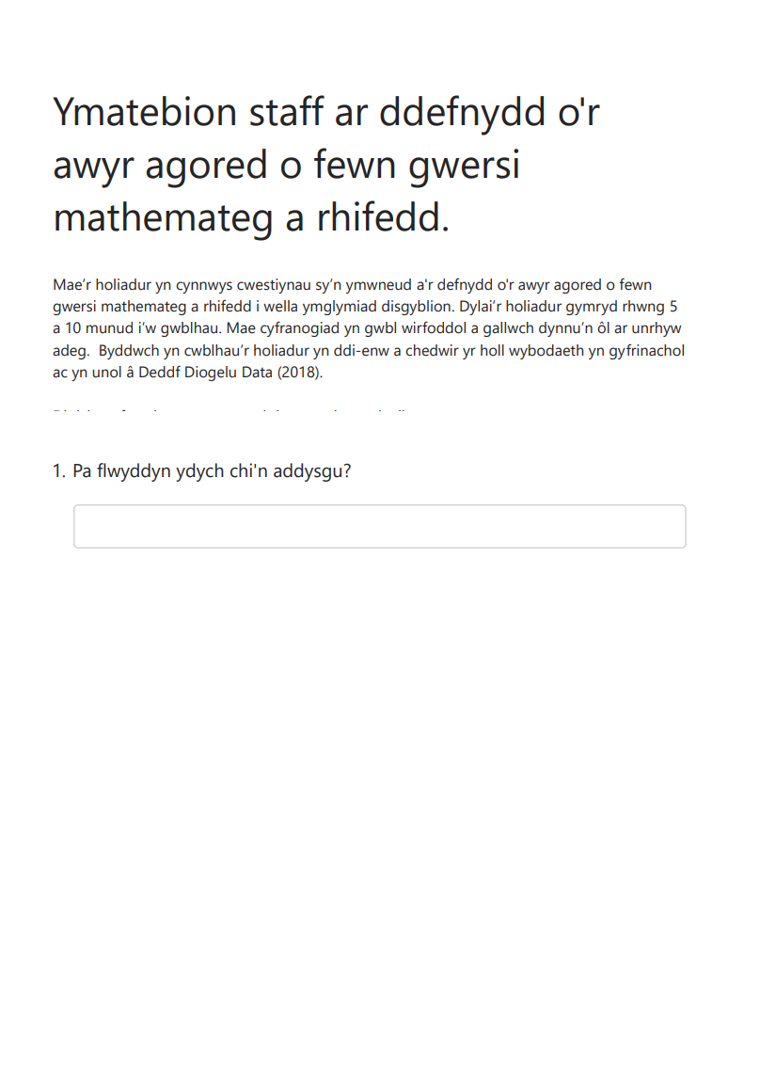

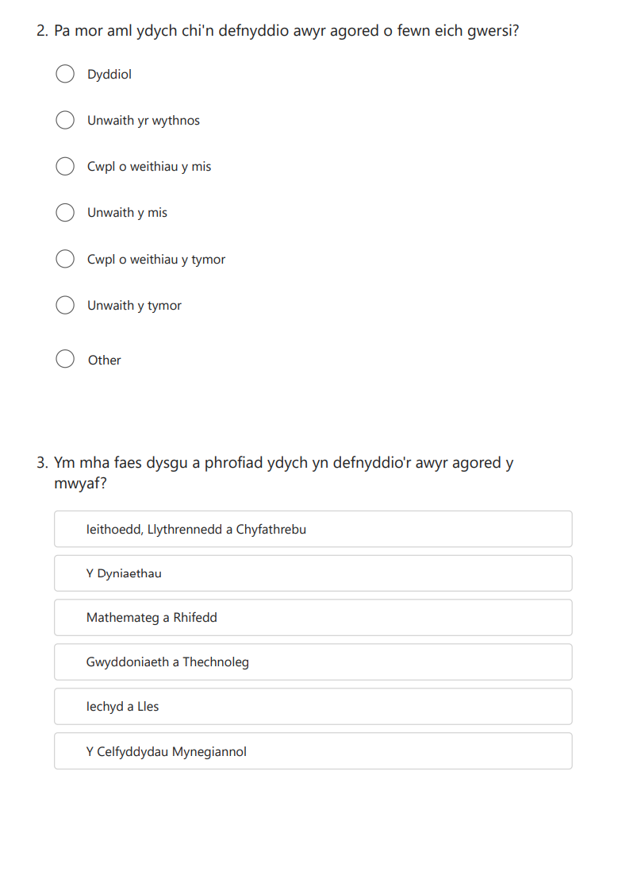

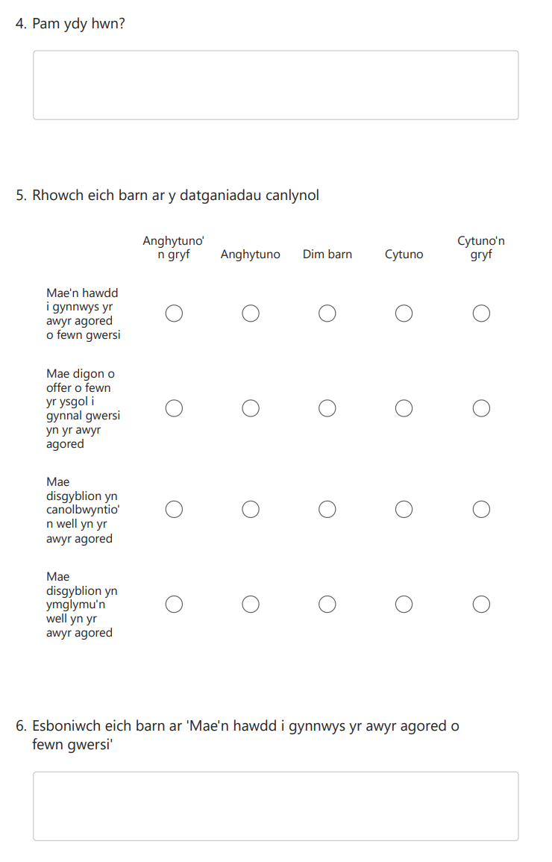

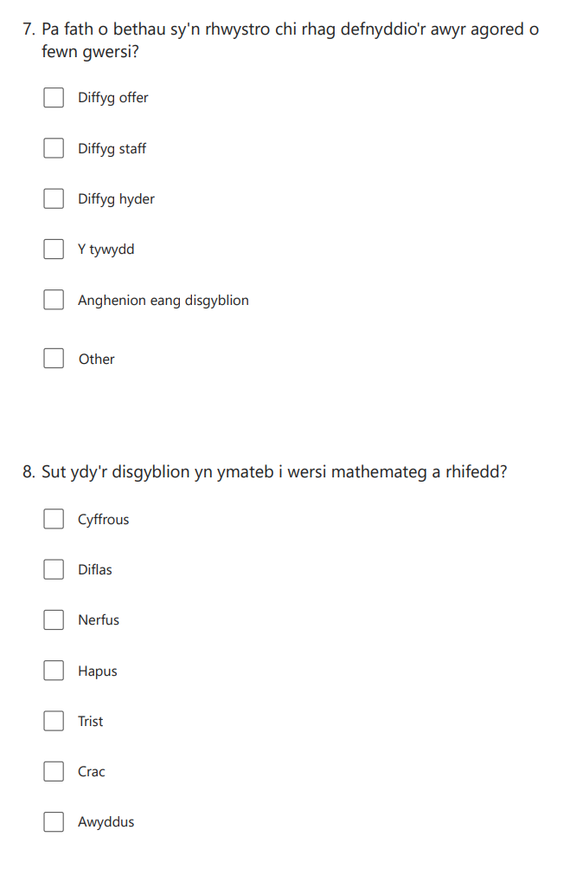

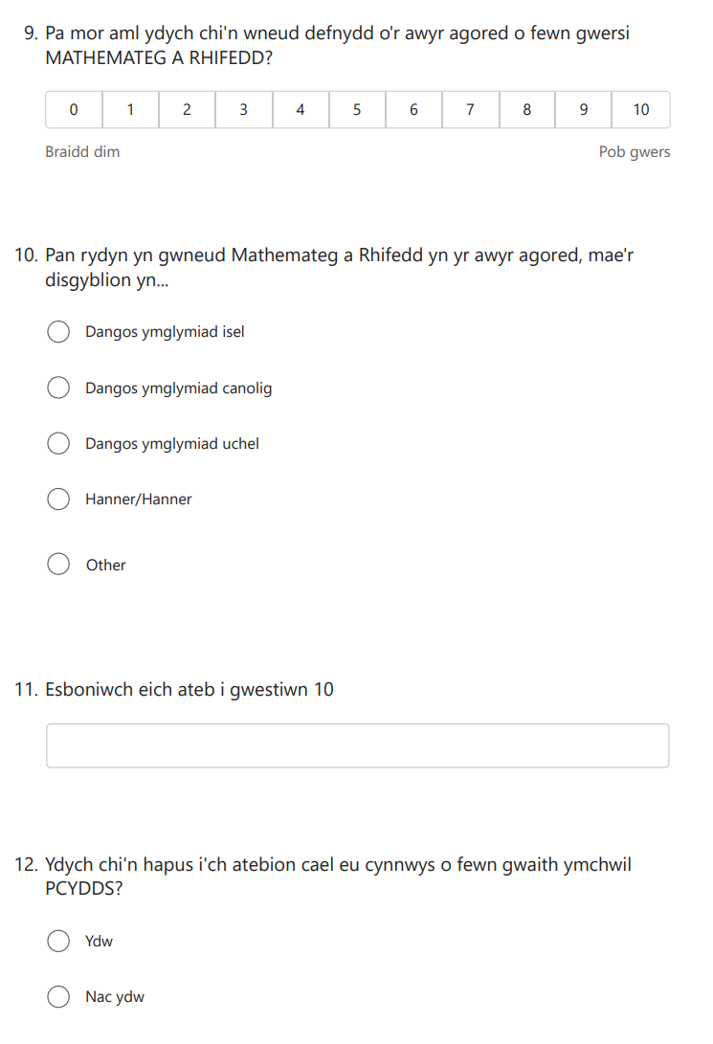

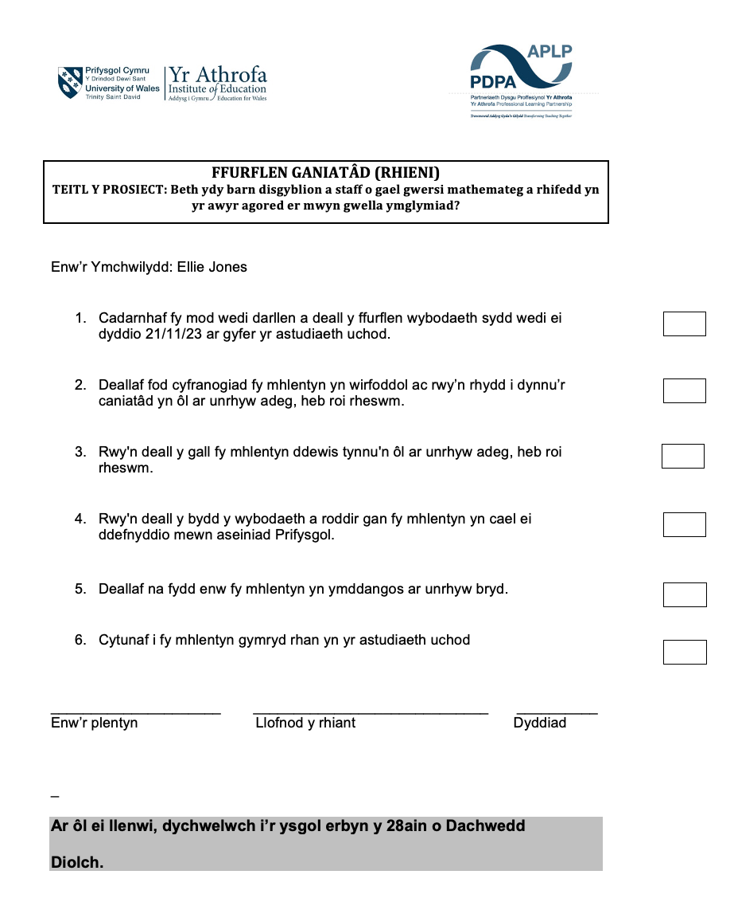
Atodiad P)

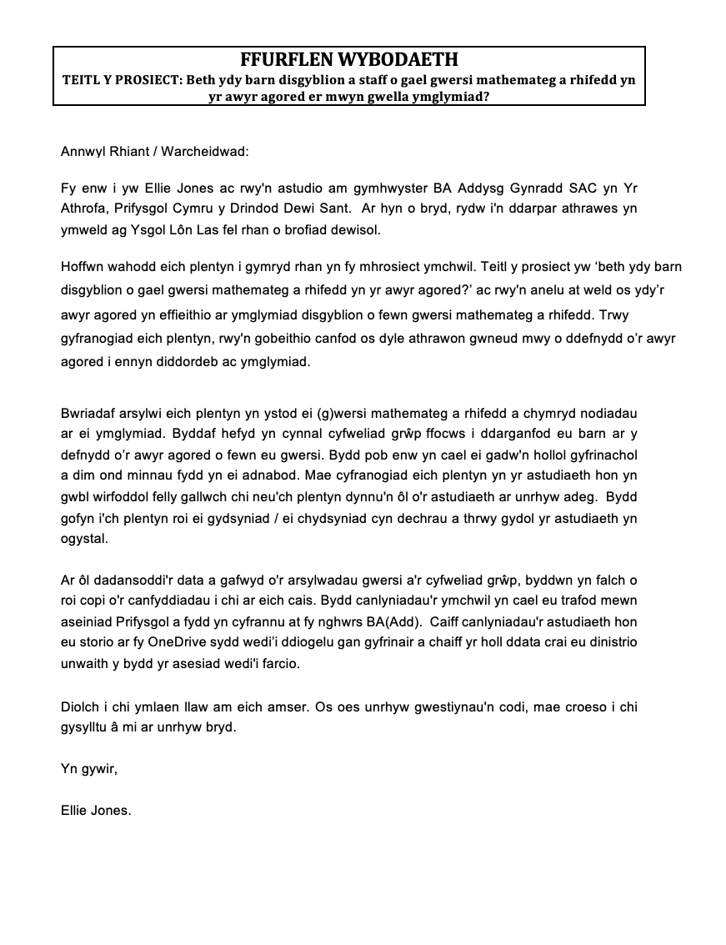
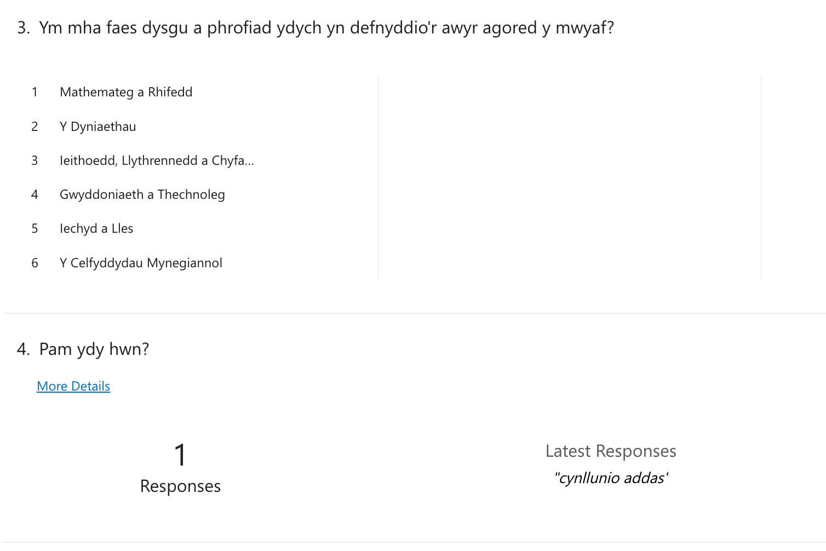
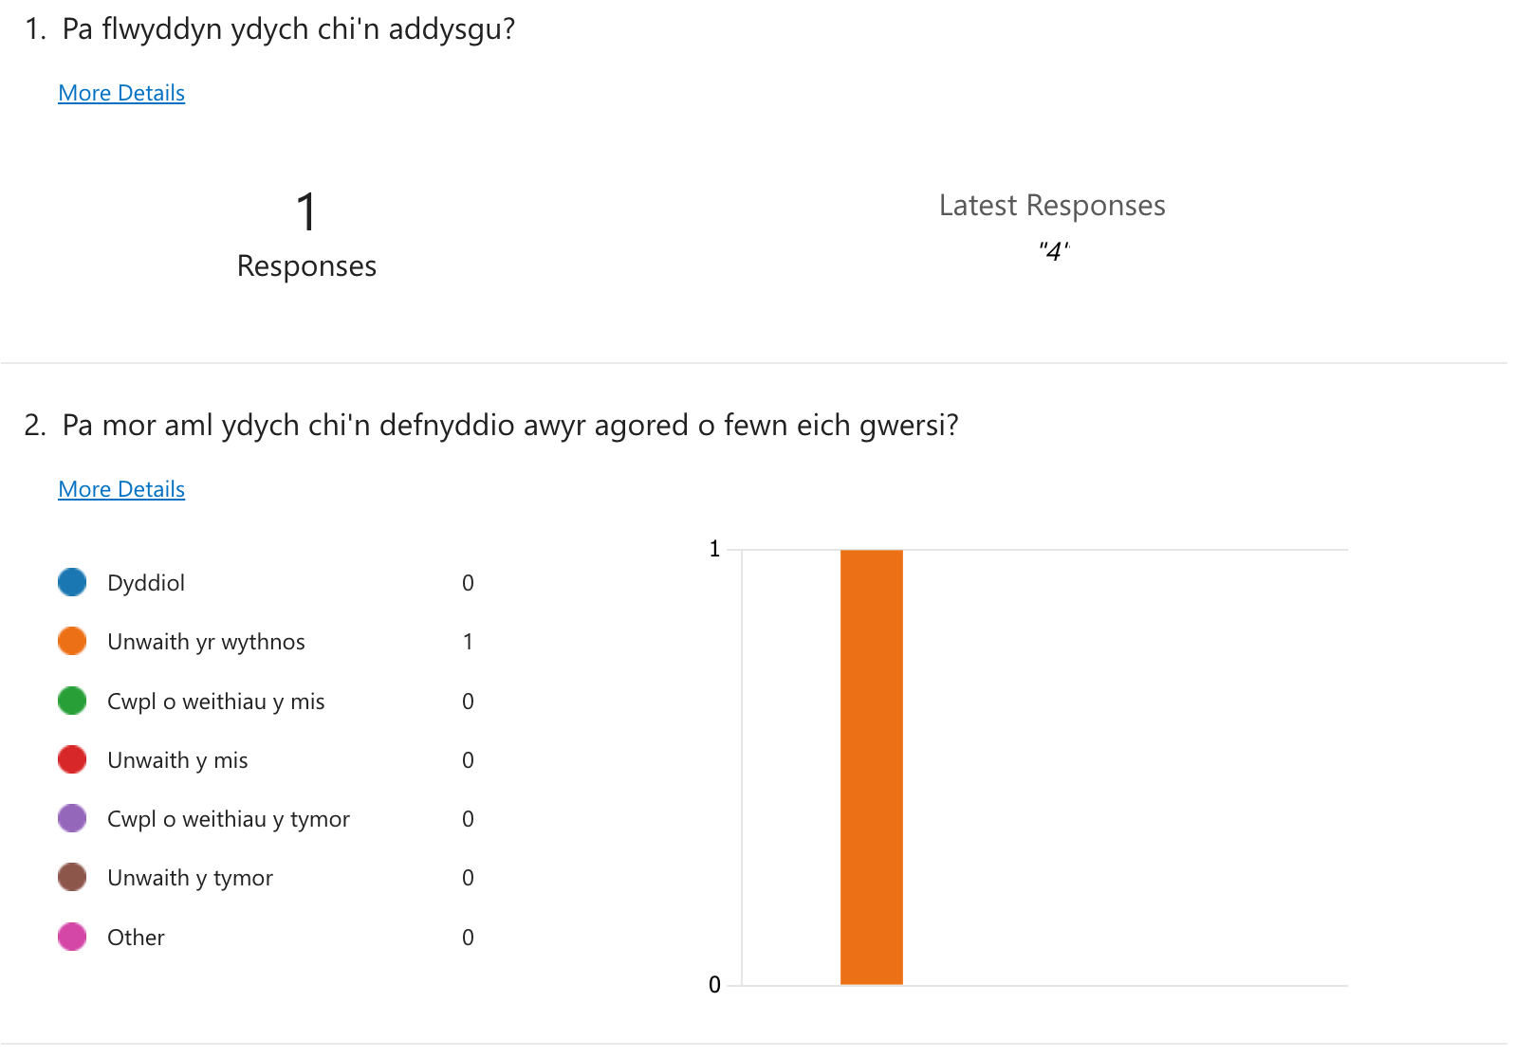
Atodiad Ph)


